Образовательная интегрированная деятельность
«В поисках сундука со сказками» в средней группе (от 02.02.2018г.)
Образовательные задачи:
- знакомить с произведениями народного искусства, русскими народными сказками;
- развивать свободное общение с взрослыми и детьми;
- воспитывать отзывчивость, желание быть справедливым, сильным и смелым;
- способствовать развитию эмоционально – образного исполнения игровых упражнений, используя мимику и пантомимику;
- развивать и совершенствовать двигательные умения и навыки детей.
Оборудование:
Игрушка «Незнайка», костюм Бабы Яги, метла, сундук, книги, кегели, деревянные ворота, 2 клюшки, 2 шайбы, игрушка (кот), мешок.
Ход образовательной деятельности:
Приходит Незнайка и рассказывает ребятам что, злая Баба Яга забрала у него книги со сказками, которые положила в сундук и унесла в свой сказочный лес!
Незнайка: Я так хотел их почитать и много нового узнать!
Ведущая: Ребята! Незнайке очень, нужна наша помощь! Поможем ему найти Бабу Ягу и вернуть его сказки?
Дети: да!
Ведущая: для этого нам нужно отправиться в сказочный лес! Какое сейчас время года?
Дети: Время года зима!
Ведущая: На чём мы зимой можем добраться до леса? (ответы детей).
Ведущая: Какие вы молодцы! Всё знаете! Я предлагаю вам отправиться туда на лыжах! Вы, согласны? (да!)
Дети пришли в лес.
Появляется Баба Яга.
Ведущая: Здравствуй Бабушка Яга! Почему ты безобразничаешь? Обидела Незнайку, забрала его книги с любимыми сказками!
Баба Яга: А зачем они ему? Он всё равно ничего не знает!
Ведущая: Мы с ребятами решили ему помочь и вернуть его сказки!
Баба Яга:Ой, а где ребята! а что же я поздороваться с ними забыла?
Здравствуйте, ребятки, розовые пятки! Не, не так.
Здравствуйте, детишки, картошкой носишки (в горошек трусишки)!
Не, не так.
Здравствуйте, карапузики, пухленькие пузики! Не, не так.
Здравствуйте, дети, лучшие на свете!
Дети: здравствуй Баба Яга!
Баба Яга: Скучно мне одной в лесу! Никто со мной не играет! Вот я и решила пошалить! Поиграете со мной, верну вам сказки по одной!
Ведущая: Бабушка Яга, а какая твоя самая любимая игра?
Баба Яга: Из спортивной жизни всей обожаю я хоккей! Мне бы клюшку да ворота - шайбу так забить охота!
Проводиться игра «Хоккей»
(Дети разбиваются на две команды и играют в хоккей).

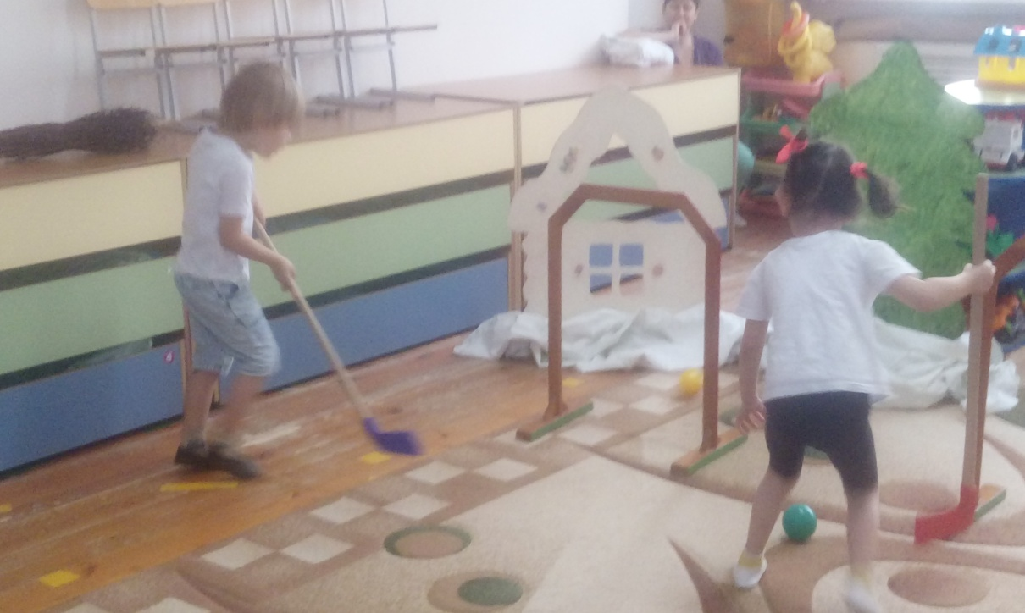

Баба Яга: вы ребята не зевайте! Сказку быстро отгадайте!
Трудно бабушке и деду
Репу вытащить к обеду.
Внучка, Жучка, даже кошка,
Помогали им немножко!
Ведущая: Баба Яга, читали мы в книжках, что твоя метла волшебной силой обладает!
Баба Яга: Конечно! А иначе как бы я до вас добралась, в такую даль? (Баба Яга держит метёлку, а она как- будто вырывается из рук)
Метёлка, стоять!
Что-что? (слушает метёлку) хочешь с ребятами ещё поиграть? Хорошо давай!
Игра «Полёт на метле»
(Дети встают в колонну за Бабой Ягой и держат друг друга за плечи, под музыку идут по прямой или «змейкой». По команде «стоп» - дети приседают. Баба Яга ловит тех, кто не присел).
Баба Яга: Ребята вы настоящие «огурцы»!
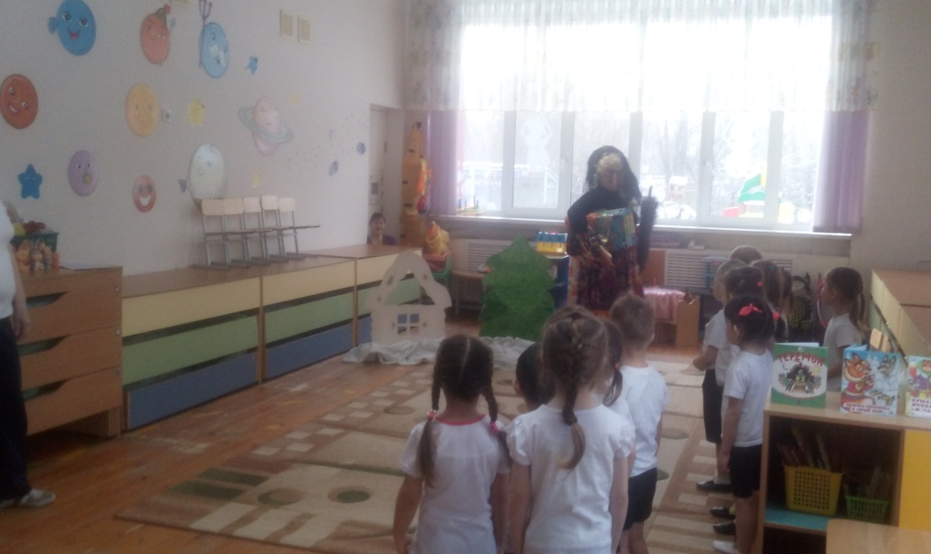

Дети: Нет, мы не огурцы! Мы молодцы!
Баба Яга: Загадывает детям загадку. Без рук и ног укатился? (колобок). Отдаёт Незнайке книгу о колобке.
Баба Яга: Ой, метёлочка моя, как же я люблю тебя!
Ждёт вас новая игра - веселитесь детвора!
Игра «Метёлка волнуется – раз ...»
(«сказочная фигура на месте замри»- Буратино, лиса, медведь, мышка, заяц).
Баба Яга: Какие ловкие! Получите морковку!
Ведущая: Баба Яга, ты нам сказку обещала! А морковку мы возьмём! Она вкусная и полезная!
Баба яга: Хорошо, хорошо, поросятки!
Дети: Мы не поросятки!
Баба Яга: А, это сказка о поросятах! Как она называется?
Дети: Три поросёнка!
Баба Яга отдаёт книгу.
Баба Яга: Не наигралась я ещё! А давайте устроим заячьи бега!
Игровое задание «Заячьи бега»
Дети выстраиваются в одну шеренгу напротив «пеньков»
Ведущая: Раз, два, три - не зевай! Заячьи бега начинай!
(Дети прыгают на двух ногах до пенька, побеждает тот, кто прискакал первым).
Баба Яга: Где же мой сундук! Он лису прогнать не мог, петушок ему помог!
Баба Яга отдаёт книгу.
Ведущая: Бабушка Яга, вижу вы устали, да?
Баба Яга: Да, немного утомилась!
Открываю свой мешок, кто же это? Мой котик! (Баба Яга достаёт игрушку - котик)
Ведущая: Сядем мы на коврик, поиграем с котиком!
(Драматизация стихотворения «Что умеют делать кошки?»).
Баба Яга: Ну, спасибо вам, друзья! Вдоволь поиграла я!
Обещаю, впредь не буду
Я безобразничать повсюду
Буду доброй я старушкой
Добродушной и послушной,
Буду спортом заниматься,
И водою обливаться,
И в своём родном лесу
Должность новую внесу:
Буду сказок сказительница,
Леса нашего хранительница!
(Баба Яга просит ребят нарисовать её и послать рисунки в лес по почте).
Нам пора уже прощаться!
Печь топить, уху варить, гостей кормить!
А вам желаю не скучать, сказки русские читать!
(Баба Яга садится на метлу и улетает)
Ведущая: Вы ребята такие молодцы! Помогли Незнайке вернуть его сказки. Все загадки отгадали, все задания Бабы Яги выполнили! А теперь и нам пора пришла в детский сад возвращаться.

Веснина Алена Николаевна, воспитатель,
Хисамутдинова Халима Мидхатовна, инструктор по физо

